天主教道明高級中學第106學年度第1學期第一次段考二年級公民科試題
命題範圍：第3冊第1課~第2課2-2 (至課本p.148) 命題教師：王清慧

- 是非題：共5題，每題2.5分(正確答案請劃A；錯誤答案請劃B)
- 國家是由一群人在特定的領域內，組織政府並擁有國號，共同生活，且具有主權的政治團體。
- 孫中山先生提出「權能區分」的概念是指政府有權、人民有能。
- 總統是我國最高的行政首長，故須依法公布法律、發布命令。
- 我國司法院設有公務員懲戒委員會，專門處理公務員違法失職之懲戒事項。
- 行政院共計14部，其主要職權為規劃與執行全國性的政策與法令。

- 選擇題：共29題，每題2.5分
- 中秋夜小美在庭院一邊賞月一邊聽阿公講古，阿公告訴小美：「清朝末年列強入侵中國，當時『代表國家至高無上的政治權力』受到干涉，辦一個小小犯人，都要聽外國人做主。」上述阿公所說「代表國家至高無上的政治權力」，是指下列何者？ (A)人民 (B)領土 (C)政府 (D)主權。
- 民國104年6月八仙海岸水上樂園發生粉塵爆炸事故，造成民眾死傷案件，甲單位認為行政院交通部及新北市政府皆有疏失，對兩單位提出「糾正案」。上述甲單位應為下列何者？ (A)總統 (B)行政院 (C)司法院 (D)監察院。
- 從從計畫連假出國旅行散散心，一掃近日工作的低潮與紛擾，但想避開獨裁國家。下列四家旅行社安排的哪一條行程完全符合他的需求？ (A)伍福 (B)雄師 (C)囍鴻 (D)渴樂。
旅行社 | 行程路線規劃
伍福 | 日本→南韓→英國→荷蘭
雄師 | 北韓→汶萊→新加坡→中華人民共和國
囍鴻 | 北韓→南韓→日本→印度
渴樂 | 美國→古巴→紐西蘭→英國
- 2012年1月1日行政院開始實施新組織架構(行政院組織再造)，將行政院的37個二級機關整併為29個。請問：下列哪一個政府部門不是行政院新增的部會？ (A)勞動部 (B)文化部 (C)銓敘部 (D)科技部。
- 為了達成責任政治的理想，在我國中央政府組織中，何者具有監督行政機關的職權？ (A)立法院、司法院 (B)考試院、立法院 (C)行政院、監察院 (D)立法院、監察院。
- 孟德斯鳩是啟蒙時期法國的思想家，於《法意》一書中分析三權分立的原則，影響後來西方民主國家的政府體制的設計。請問：三權分立原則被許多西方民主國家所採用，是因具有何種特性，可避免政府侵害人民的自由與權利？ (A)將權力分散於不同政府機構 (B)將權力集中在同一個政府機構 (C)將權力交還全體人民手中 (D)將權力交由國家元首掌控。
- 近年來，酒後駕車肇事事件頻傳，警察為了杜絕酒後駕車的違規事件，在各個重要路段實施夜間臨檢的勤務。請問：下列哪一項敘述正確？ (A)警方執法「權利」是屬於政府治理國家的職能 (B)騎士有「權力」拒絕接受臨檢 (C)警方有「權力」要求騎士配合臨檢 (D)騎士拒絕臨檢的「權力」是基於不受國家的非法侵犯。
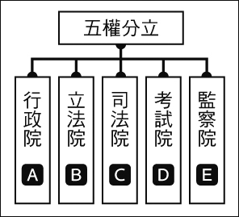
- 孫中山創立「五權分立」如右圖所示，主張五權應獨立運作，是因為他發現三權分立存在下列哪些問題？(甲)A兼D，容易產生濫用私人的流弊 (乙)B兼E，常使議會權力過大，造成議會專制 (丙)C兼E，可能會出現貪汙腐敗的危機 (丁)A兼B效率低落，會發生的現象 (A)甲乙 (B)甲丁 (C)乙丙 (D)丙丁。
- 中華民國的建立是亞洲第一個「民主共和國」，由此推斷，以下敘述何者最為正確？ (A)元首由世襲的君主擔任 (B)為亞洲最早真正落實民主的國家 (C)現行國家元首由人民直接或間接選舉 (D)共和國必須實行民主政治。
角色 | 對 話 內 容
甲 | 我對……很不滿，我有權提案後向貴院聲請審理，藉此彈劾他。
乙 | 我院會召開憲法法庭審理，做出公正的判決。
- 請根據下表內容判斷，關於甲和乙的職權敘述何者正確？ (A)甲很不滿的人是總統 (B)乙可質詢各部會行政官員 (C)甲可審理政黨違憲 (D)乙對甲有人事同意權。
- 住在平平國的懷孕婦女準備到安安國去生小孩，她的孩子因此同時具有平平國與安安國兩國的國籍，請問：平平國、安安國兩國的國籍認定，分別採取何種原則？ (A)平平國採屬人原則，安安國採歸化原則 (B)平平國採血統規則，安安國採出生地規則 (C)平平國採屬地原則，安安國採屬人原則 (D)平平國與安安國皆採屬地原則。
- 行政院長參加中央警察大學校慶暨開學典禮，致詞時肯定警察長期對社會安定的重要性，尤其現在正處於政治最亂時代，但治安卻相對穩定，希望警大能繼續努力，為台灣培育出更好的優秀人才。請問：這主要是在實現國家何項功能？ (A)安全 (B)正義 (C)秩序 (D)經濟。
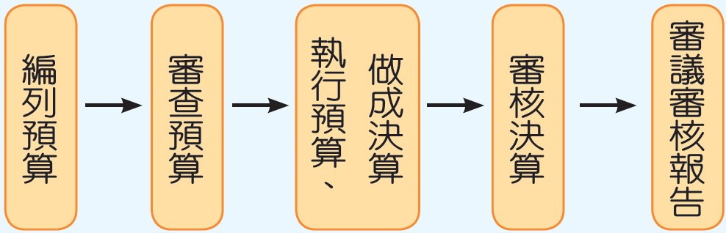
- 右列為我國中央政府年度總預算案的流程圖，請問：中央政府哪一個機關專門負責審核決算？ (A)行政院財政部 (B)行政院經濟部 (C)立法院立法委員 (D)監察院審計部。
- 今年8月15日桃園大潭電廠機組在傍晚5點左右跳電，造成全台陸續停電，經濟部長李世光舉行記者會時強調，該負的責任完全不會閃躲。請問：經濟部長說要負的是哪一種責任？ (A)政治責任 (B)社會責任 (C)法律責任 (D)道義責任。
- 今年10月初正式上路施打的政府公費流感疫苗，擴大對象到有6個月內大嬰兒的父母及幼兒園教保、托育專業人員，醫師提醒有符合條件的民眾盡快接種。請問：上述政府的做法是展現國家何項目的？ (A)安全 (B)人權 (C)福利 (D)經濟。
- 公民老師將我國部分中央政府公職人員及其產生方式列表如下表，並請同學將其配對組合。根據表中內容判斷，下列哪一組合正確？ (A)甲、戊 (B)甲、丁 (C)乙、己 (D)丙、戊。
職稱 | 產生方式
甲、考試委員  乙、外交部部長  丙、立法院院長 | 丁、總統提名，立法院同意後任命  戊、行政院長提請總統任命  己、經由選舉方式產生

- 小許是市政府公務人員，他經常在上班時間溜出去辦私事，被政風室人員查出有失職的情況。對於小許行為的懲處，下列相關敘述何者正確？ (A)立法院依法提出彈劾案 (B)監察院審計部依法加以懲戒 (C)監察院對小許提出糾正 (D)交司法院公務員懲戒委員會進行懲處。
- 請參考右圖，一個國家擁有軍事管轄權的地理區域包含下列哪些？ (A)甲乙丙丁 (B)乙丙丁 (C)甲乙丙 (D)丙丁戊。
- 近來軍公教退撫經費支出鬧得沸沸揚揚，『甲機關』提出晚退少領多繳的改革方案，解決年金破產問題。請問負責退撫業務的『甲機關』為下列何者？ (A)行政院 (B)立法院 (C)考試院 (D)監察院。
- 下列有關「國體」與「政體」的敘述，何者正確？ (A)國體指的是國家統治人民的方式，政體指的是國家的型態 (B)我國的國體和中國相同、政體和英國相類似 (C)君主立憲國的元首通常是實權元首 (D)國體是指國家的統治者是否對人民負責。
- 英國歷史學家艾克頓爵士曾說過一句名言：「權力使人腐化，絕對的權力，絕對的腐化。」請問：艾克頓爵士所要表達的是下列何者？ (A)政府是人民的代理人而不是主人，並扮演人民公僕的角色 (B)政府若無法增進人民的福祉，人民就有權予以更換 (C)政府應發揮最大的權力，為人民服務 (D)政治權力不能集中在同一個機構或同一群人手中，以免侵害人民的自由與權利。
- 這星期上公民課時，學習了「我國領土變更的修改程序」，老師將相關內容手寫列於黑板上，請同學挑出正確的組合，根據下表內容判斷，下列那項組合正確？ (A)乙→丙 (B)丙→甲 (C)甲→己 (D)丁→丙。
甲 | 經行政院通過提案 | 丁 | 由立法院決議提出修正案
乙 | 由憲法法庭進行審議 | 戊 | 司法院大法官會議解釋修改
丙 | 由公民投票複決通過 | 己 | 總統公告半年後實行
- 四位國中同班同學在圖書館準備段考，整理有關「民主政治」的優缺點。請問：下列何人的筆記正確？ (A)慧喬：「民主政治絕非萬能，可能造成行政效率不彰、多數暴力等缺失」 (B)鍾碩：「民主強調多數服從少數，尊重少數」(C)仲基：「強調主權在民，人民能任意更換國家元首」(D)敏鎬：「民主政治是現代國家發展的趨勢，從事國家型態的改革是必要的，所以應廢除世襲君主」。
- 本屆世大運台灣隊共摘下26金34銀30銅的史上最佳成績，依照政府相關規定，世大運獎金原本金牌60萬、銀牌30萬、銅牌15萬，但今年世大運台灣是主辦國，獎金加成1.5倍，田徑和體操這兩個主流項目更加成2倍，總計頒發的獎金共8970萬台幣，是世大運史上最高。請問：上述這些政府獎金支出的預算，須經下列哪一個機關審核通過？ (A)行政院 (B)立法院 (C)司法院 (D)監察院。
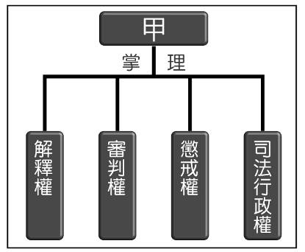
- 下列哪位政府首長的主張，最符合他自己的身分？ (A)監察院院長：「我要為國家爭取進入聯合國。」 (B)行政院院長：「我要求全國警察機關，全力改善國內治安。」 (C)考試院院長：「我會鼓勵委員主動調查是否有公務人員違法或失職，而予以彈劾。」 (D)司法院院長：「我希望將來可以推動租稅法案的修訂。」
- 右圖是公民老師講解我國某中央政府機關職權時使用的掛圖──根據內容判斷，圖中的「甲」應是指下列哪個組織？ (A)立法院 (B)司法院 (C)行政院 (D)考試院。
- 以下有四項行程，請問有幾項是依總統職權應該參加？(1)主持雙十國慶閱兵大典(2)親自立法院報告施政方針並接受備詢(3)出席公務員懲戒委員會會議(4)宣布行政院院長提名人選，並移請立法院同意 (A)一項 (B)二項 (C)三項 (D)四項。
- 公民課時老師要求每一位同學製作一份報告，子瑜的主題是「中央政府」。下列是她摘要的相關重點，何者與主題不相符？ (A)我國中央政府的體制是採用「五權分立」的架構而設置 (B)我國中央政府的組成是依據《中華民國憲法》的規定 (C)全國性法規必須經立法院三讀、總統公布才能實施 (D)我國中央政府中，行政院是指國會，立法院是指內閣。
- 在我國，成立政黨要依人民團體法向內政部登記，如果政黨的宗旨或運作方式有違憲的疑慮，恐危及國家、人民，我們補救方式為下列何者？ (A)召開憲法法庭，由大法官審理 (B)由立法院提出不信任案 (C)由大法官會議宣佈政黨違憲，其存在無效 (D)行政院長提請總統宣佈解散政黨。

- 配合題：共6題，每題2.5分
(一)以下各項敘述分別屬於哪一種國家類型，請填上正確代號。
(A)君主立憲國 (B)君主獨裁國 (C)民主共和國 (D)獨裁共和國

- 荷蘭女王退位以後，其子加冕登基成為國王，但為虛位元首，實際政權掌握在民選政府手中。
- 北韓政權掌握在金氏家族手中，過去金日成由長子金正日成為接班人，金正日過世後，隔年其子金正恩又被推舉為第三代領導人。
- 沙烏地阿拉伯國王過世後，由其弟接任王位，國王權力極大，僅受伊斯蘭教教法約束。

(二)以下各項新聞時事（劃線部分）分別符合民主政治的哪一項特色，請填上正確代號。
(A)民意政治 (B)法治政治 (C)責任政治 (D)政黨政治

- 民進黨的蔡英文女士於2016年當選總統，並且取得立法院過半席次，國會實現政黨輪替。這是台灣政治史上，自1949年國民政府遷台、1990年代民主化與立法院全面改選之後的第一次國會政黨輪替。
- 莫蘭蒂颱風來襲，各縣市放颱風假狀況連連，台南市上午照常上班上課，下午放假，前任市長賴清德遭重批是「放半天市長」，民眾抱怨決策擾民。賴前市長表示，參考中央氣象局發布數據，預測台南市降雨量整日未達放假標準，風勢則到下午才達放假標準，他一個人沒那麼大權限，只能根據客觀數據和法律作決定，如果造成困擾，請市民多理解。
- 電子媒體民調指出台北市長柯文哲自上任以來爭議不斷，滿意度也從甫上任的七成左右，一路下滑至 32％低點，而世大運順利結束後，柯文哲滿意度再度回升至六成。現距離下次台北市長選舉約只剩一年時間，下任市長人選已不時受到討論，各政黨也已提前展開2018年北市長選舉的布局。

答案
01 BBBAA DDACD
11 ACABA BCDAC
21 BDCCB DDABB
31 BADAA DBDBA

